**UNIVERSIDAD AUTÓNOMA DE SINALOA**

**FACULTAD DE INFORMÁTICA CULIACAN**

**MATERIA:** COMPUTO MOVIL.

**INSTRUCTOR:** ALEXIS MOISES MONTAÑO ARAUJO.

**TEMA:** PROYECTO FINAL.

**GRUPO:** 4-1 MATUTINO.

**LUGAR Y FECHA:** CULIACÁN, SINALOA AL 14 DE DICIEMBRE DEL 2023.

**ALUMNOS:**

* IRVIN EDUARDO MARTINEZ VALDEZ
* ANGELICA IRAIZ BELTRAN FIGUEROA
* AGUSTIN ASTUDILLO HERNANDEZ
* SAMANIEGO SOTO MARINA PAOLA
* GILDARDO URQUIDEZ PEREZ
* MARIO EVENEZER LUNA VARGAS.

INDICE

INTRODUCCIÓN…………………………………………………………… 5

ALCANCE…………………………………………………………………… 7

ESPECIFICACION DE LAS FUNCIONALIDADES PRINCIPALES…... 9

MODELO DE DATOS……………………………………………………… 10

PILA DE TECNOLOGIAS Y HERRAMIENTAS UTILIZADAS…………. 11

**INTRODUCCIÓN**

Prototipo de aplicación 1 (Punto de venta movil).

En la era digital actual, la movilidad y la flexibilidad son elementos clave para el éxito en cualquier negocio.

El uso de dispositivos móviles ha revolucionado la forma en que las empresas gestionan sus operaciones, y en este contexto, la implementación de un punto de venta móvil se presenta como una solución eficiente y versátil.

El proyecto que abordaremos se centra en el desarrollo de un punto de venta móvil, diseñado específicamente para satisfacer las necesidades básicas pero fundamentales de un comercio.

Las tres funciones primordiales que abarcará este sistema son: inicio de sesión, realización de ventas y consulta de reportes de ventas.

* Inicio de Sesión: La seguridad y el acceso controlado son esenciales en cualquier entorno comercial. El módulo de inicio de sesión proporcionará a los usuarios autorizados la capacidad de ingresar al sistema, asegurando que solo personal autorizado tenga acceso a las funciones vitales del punto de venta.
* Realización de Ventas: La funcionalidad principal de cualquier punto de venta es facilitar el proceso de venta. Nuestro sistema móvil permitirá a los usuarios registrar las transacciones de manera eficiente, proporcionando una interfaz intuitiva para agregar productos, gestionar inventario y generar recibos de venta. Esto garantizará una experiencia fluida para el cliente y una gestión eficaz de las operaciones comerciales.
* Consulta de Reportes de Ventas: La toma de decisiones informada es esencial para el éxito empresarial. Por lo tanto, nuestro punto de venta móvil incluirá una función de consulta de reportes de ventas. Los usuarios podrán acceder a información detallada sobre las transacciones realizadas, analizar tendencias, y tomar decisiones estratégicas basadas en datos en tiempo real.

Este proyecto no solo busca proporcionar un punto de venta móvil funcional, sino también sentar las bases para futuras expansiones y mejoras. La movilidad y la accesibilidad son factores clave en la eficiencia operativa actual, y este sistema busca aprovechar esas ventajas para brindar una solución robusta y adaptada a las necesidades cambiantes del entorno comercial moderno.

Prototipo de aplicación 2 (Aplicación de administración).

En el dinámico panorama empresarial actual, la eficiente gestión de inventario y la monitorización de las ventas son cruciales para el éxito de cualquier empresa. La movilidad se ha convertido en un aspecto esencial en la agilidad de las operaciones comerciales.

En este contexto, el proyecto propuesto se enfoca en el desarrollo de una aplicación móvil dedicada a la gestión de inventario y la generación de reportes de ventas para un punto de venta.

Esta aplicación móvil está diseñada con la premisa de simplificar y optimizar las tareas esenciales, proporcionando a los usuarios una herramienta accesible y eficaz.

Las tres funciones principales que abarcará este sistema son: inicio de sesión, consulta de reportes de ventas y consulta de inventario.

* Inicio de Sesión: La seguridad y el control de acceso son fundamentales para la protección de datos comerciales. El módulo de inicio de sesión garantizará que solo usuarios autorizados tengan acceso a la aplicación, ofreciendo un ambiente seguro para la manipulación de información sensible relacionada con inventario y ventas.
* Consulta de Reportes de Ventas: La toma de decisiones informada depende de la disponibilidad de datos precisos y actualizados. La aplicación permitirá a los usuarios acceder fácilmente a informes detallados de las ventas realizadas, facilitando el análisis de tendencias, identificación de patrones y la toma de decisiones estratégicas para mejorar el rendimiento comercial.
* Consulta de Inventario: La gestión eficiente del inventario es esencial para evitar pérdidas, optimizar la reposición de productos y garantizar la satisfacción del cliente. El módulo de consulta de inventario proporcionará a los usuarios una visión en tiempo real de los niveles de existencias, permitiendo una planificación más efectiva y la identificación de productos críticos.

Este proyecto no solo aspira a simplificar las tareas cotidianas de gestión empresarial, sino también a sentar las bases para futuras expansiones y mejoras. Al enfocarse en la movilidad, accesibilidad y funcionalidad esencial, la aplicación busca convertirse en una herramienta valiosa para propietarios y administradores de puntos de venta, contribuyendo a la eficiencia y el éxito sostenible en el competitivo mundo comercial actual.

**ALCANCE**

Prototipo de aplicación 1 (Punto de venta movil).

El proyecto propuesto consiste en el desarrollo de un punto de venta móvil que se centrará exclusivamente en funciones clave para agilizar las operaciones comerciales. La aplicación móvil se diseñará con un enfoque sencillo y eficiente, abordando únicamente tres funciones principales: inicio de sesión, realización de ventas y consulta de reportes de ventas.

Limitaciones del Proyecto: Es fundamental destacar que este proyecto se enfoca en la simplicidad y eficiencia, por lo que se han excluido características adicionales más complejas. Aspectos como la gestión de inventario detallada, la integración con sistemas de pago avanzados o la aplicación de descuentos específicos quedan fuera del alcance de esta versión inicial.

Futuras Mejoras: A pesar de las limitaciones actuales, este proyecto establece las bases para posibles expansiones y mejoras en versiones posteriores. Se podrían considerar adiciones como la integración con servicios de pago, la implementación de funciones de fidelización del cliente o la expansión de la capacidad de generación de informes.

En resumen, este proyecto busca proporcionar una solución de punto de venta móvil enfocada en funciones esenciales para simplificar las operaciones comerciales. Con un diseño intuitivo y eficiente, la aplicación se orienta hacia una experiencia de usuario ágil y una gestión informada del rendimiento de ventas.

Prototipo de aplicación 2 (Aplicación de administración).

El presente proyecto tiene como objetivo el desarrollo de una aplicación móvil especializada en la gestión eficiente de inventario y la generación de reportes de ventas, diseñada exclusivamente para satisfacer las necesidades específicas de un punto de venta. Se destaca que la aplicación se concentrará exclusivamente en tres funciones clave: inicio de sesión, consulta de reportes de ventas y consulta de inventario.

Limitaciones del Proyecto: Es importante destacar que, dado el enfoque específico de la aplicación, se han excluido otras funcionalidades más complejas para garantizar la simplicidad y eficacia del sistema. Por ende, aspectos como la gestión de proveedores, la actualización automática de inventario mediante escaneo de códigos de barras, entre otros, quedan fuera del alcance de esta versión inicial.

Futuras Expansiones: A pesar de las limitaciones actuales, este proyecto sienta las bases para futuras expansiones y mejoras. Se podrían incorporar nuevas funciones en versiones posteriores, según las necesidades y requerimientos evolutivos del negocio, como la integración con sistemas de pago, la gestión de promociones, o la sincronización con plataformas de comercio electrónico.

En resumen, este proyecto busca proporcionar una herramienta móvil eficaz y especializada para la gestión de inventario y la generación de reportes de ventas, con un enfoque claro en la simplicidad y funcionalidad esencial para un punto de venta.

**ESPECIFICACIÓN DE LAS FUNCIONALIDADES PRINCIPALES**

1. PUNTO DE VENTA MOVIL.

|  |  |  |  |
| --- | --- | --- | --- |
| ID | FUNCIONALIDAD | DESCRIPCION | PRIORIDAD |
| 1 | Iniciar sesion con un login. | El usuario podra autenticarse y empezar a realizar ventas. | ALTA |
| 2 | Realizar una venta. | El usuario podra realizar ventas escaneando cada producto y registrando la venta. | ALTA |
| 3 | Consultar el reporte de venta. | El usuario podra consultar el reporte de las ventas. | ALTA |

1. APP “ADMINISTRATOR” PARA GESTIONAR LAS VENTAS Y EL INVENTARIO.

|  |  |  |  |
| --- | --- | --- | --- |
| ID | FUNCIONALIDAD | DESCRIPCIÓN | PRIORIDAD |
| 1 | Iniciar sesion con un login | El usuario podra autenticarse y consultar reportes. | ALTA |
| 2 | Consultar el reporte de las ventas | El usuario podra consultar el reporte de ventas. | ALTA |
| 3 | Consultar el reporte de inventario | El usuario podra consultar el reporte de inventario. | ALTA |
| 4 | Consultar el reporte de inventario por producto | El usuario podra escanear un producto y consultar su inventario. | ALTA |

**MODELO DE DATOS**

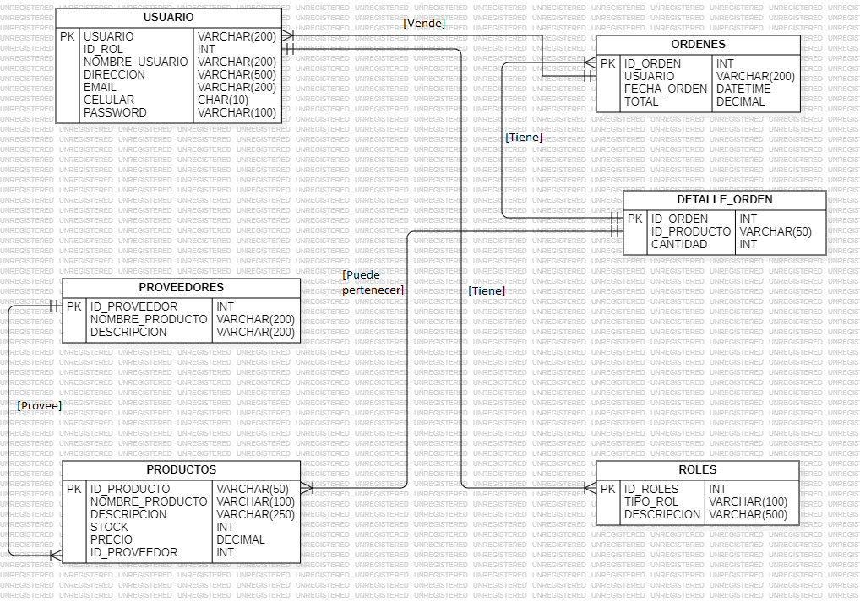

**PILA DE TECNOLOGIAS Y HERRAMIENTAS UTILIZADAS**

* **APLICACIÓN MOVIL**

1. JAVA
2. RETROFIT

* **FRONTEND (PAGINA WEB)**

1. HTML
2. CSS
3. JAVASCRIPT

* **BACKEND**

1. PHP
2. MVC
3. CODEIGNITER
4. MYSQL